Dopisywanie wielu osób do zespołu MS Teams

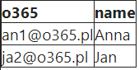

Lista identyfikatorów, np. tych w kolumnie o365 po zadziałaniu się [**skryptozakładki**](https://andrzejq.github.io/Jekyll_app1htmlFile/jekyll/onefileapp/2020/09/18/Skryptozakladki.html) jak [**[TeamsLst]**](https://andrzejq.github.io/Jekyll_app1htmlFile/jekyll/onefileapp/2020/09/18/Skryptozakladki.html#4-lista-cz%C5%82onk%C3%B3w-grup-ms-teams-b1) może być automatycznie zaimportowania do zespołu Teams.

## **Skryptozakładka**

Zob. [**Skryptozakładki »**](https://andrzejq.github.io/Jekyll_app1htmlFile/jekyll/onefileapp/2020/09/18/Skryptozakladki.html) : **3. Hurtowe dodawanie członków w MS Teams.** (2023-10)

## **Zbiorcze wstawianie użytkowników do zespołu Teams w Azure Active Directory**

**Uwaga 2023r – wersja z Azure Active Directory już raczej nie działa, bo trzeba mieć uprawnienia jako co najmniej** [**administrator globalny**](https://learn.microsoft.com/pl-pl/azure/active-directory/enterprise-users/groups-bulk-import-members)

W portalu <https://portal.azure.com/> po zalogowaniu na swoje konto o365 mamy możliwość zbiorczego dodawania/usuwania/listowania członków zespołów, w których mamy rolę "właściciel". Opis jest na stronie <https://docs.microsoft.com/pl-pl/azure/active-directory/enterprise-users/groups-bulk-import-members>

Szczegółowy opis:

1. Na początek należy przygotować sobie plik CSV, np. "Zespol.csv", który zawiera listę identyfikatorów o365. Plik musi mieć 2 wiersze nagłówkowe. Pierwszy wiersz musi zaczynać się od "**version:v1.0**", a w drugim wierszu musi być "**[memberObjectIdOrUpn]**" otoczone dowolnym tekstem. Mogą też być inne kolumny (zostaną zignorowane), ale pola muszą być rozdzielane przecinkiem, a nie średnikiem.
2. Najprościej uzyskać taki plik CSV – kopiując kolumnę z identyfikatorami do notatnika i uzupełniając wiersz pierwszy i drugi jak na ilustracji poniżej. Pewnym problemem może być zapisanie pliku tekstowego jako CSV w warunkach, gdy domyślnie nie są pokazywane rozszerzenia nazw plików. Będziemy widzieli "Zespol.csv", a tak naprawdę może to być "Zespol.csv.txt". Włączenie pokazywania rozszerzeń pozwala uniknąć takich problemów. 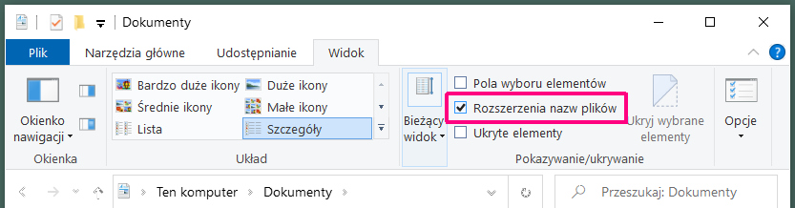

version:v1.0

[memberObjectIdOrUpn]

an1@o365.pl

ja2@o365.pl

Równie dobrze plik może mieć postać jak poniżej. Może być w kodowaniu ANSI albo   
UTF8-BOM. Co ważne: poprawny plik wynikowy CSV w podglądzie w notatniku nie może zawierać żadnych średników ani cudzysłowów. Trudno zgadnąć w jakim celu programista postanowił tak skomplikować szablon pliku CSV. Szczególnie, że taki sposób z dwuwierszo­wym nagłówkiem nie jest dobrze obsługiwany w żadnej wersji Excela.

version:v1.0 [memberObjectIdOrUpn]

version:v1.0 [memberObjectIdOrUpn]

an1@o365.pl

ja2@o365.pl

1. W przeglądarce internetowej przejdź do portalu <https://portal.azure.com> i zaloguj się swoim kontem o365. Dalej (kafelek) **Zarządzanie usługą Azure Active Directory** \(menu) **Grupy**. Albo skorzystaj z odnośnika:

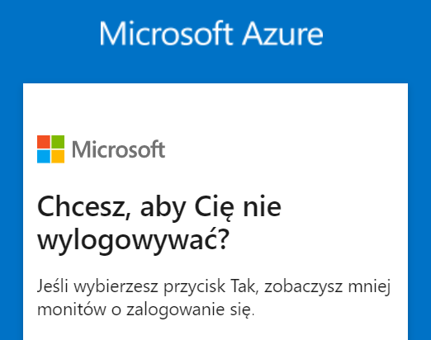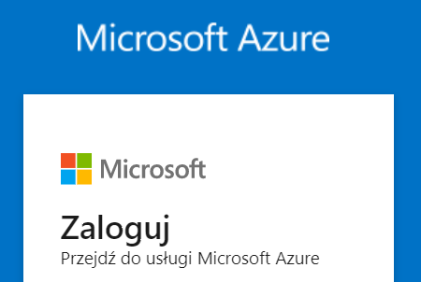<https://portal.azure.com/#blade/Microsoft_AAD_IAM/GroupsManagementMenuBlade/AllGroups>   
i zaloguj się na swoje konto o365. Możesz następnie skorzystać z opcji trwałego zalogowania, zakładając, że nikt poza tobą nie loguje się na twoje konto lokalne na danym komputerze (a tak powinno być!). Przyda się to też do obsługi poczty Outlook i innych aplikacji MS.

1. 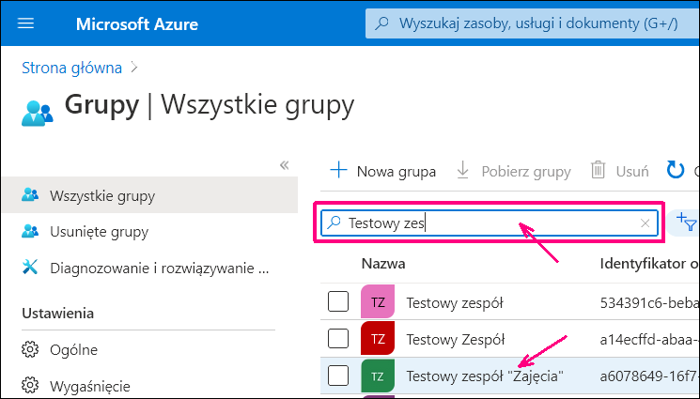W Azure AD w menu Grupy wyświetlane są **wszystkie grupy** z Twojej organizacji. Takie grupy to zespoły w MS Team. Wyszukaj grupę, w której chcesz dodać członków zespołu. (W Azure AD właściciele zespołu są wyświetlani jako członkowie grupy – to trochę niekonsekwentne. Mamy też jednak poprawną listę właścicieli).
2. 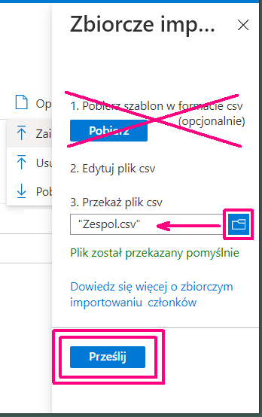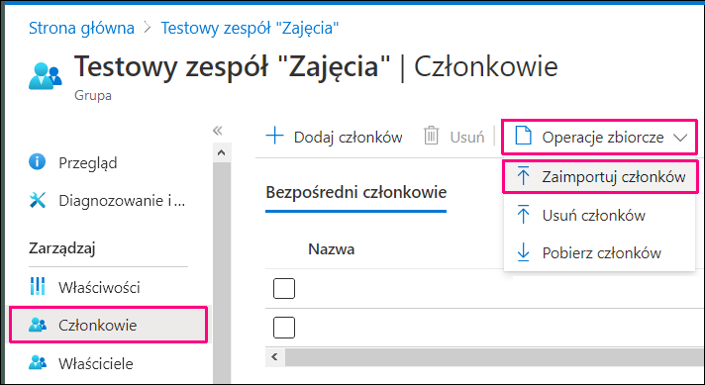Przejdź do menu   
   **Członkowie** (z lewej) \  
   **Operacje zbiorcze** (na górze) \  
   **Zaimportuj członków**
3. Przekaż plik CSV – wyszukując go na swoim komputerze (p.3).   
   Nie zapomnij kliknąć **[Prześlij]** (na dole).
4. Na zakończenie operacji można zajrzeć do menu **Wyniki operacji zbiorczej** (z lewej) – tam można znaleźć podsumowanie operacji co może być szczególnie przydatne, gdyby coś się nie udało.
5. Po odświeżeniu listy "**Członkowie**" powinno być widać nowe wpisy. W Teams zmiany pojawiają się zwykle po kilku sekundach.

## **II. Zarządzanie użytkownikami z użyciem modułu MicrosoftTeams PowerShell**

**Uwaga 2023r – tu potrzebna jest nowsza instrukcja**

Możliwe jest bardziej zaawansowane zarządzanie użytkownikami zespołów Teams z pomocą modułu MicrosoftTeams PowerShell. Moduł można uruchamiać na platformach Azure Cloud Shell, Linux, macOS i Windows. Początkowo trzeba wykonać kilka operacji instalacyjnych, ale za to uzyskujemy większe możliwości zarówno automatycznego pobrania list osób ze wszystkich naszych zespołów, jak i możliwość dodawania przyrostowego członków do wielu zespołów na raz oraz dodawania listy kanałów. Szczegółowy opis instalacji modułu oraz potrzebne skrypty są dostępne na blogu [**Moduł MicrosoftTeams PowerShell w praktyce**](https://andrzejq.github.io/El_Prog/programowanie/2020/11/24/PowerShell-bibl-MicrosoftTeams.html).

Opisany w rozdziale "**Automatyczne dodawanie członków do swoich zespołów**" skrypt **AddUsers-Teams.ps1**, wymaga właściwie tylko listy identyfikatorów o365 – jak ta z kolumny "**o365**", gdyż nazwiska użytkowników są pomijane.